
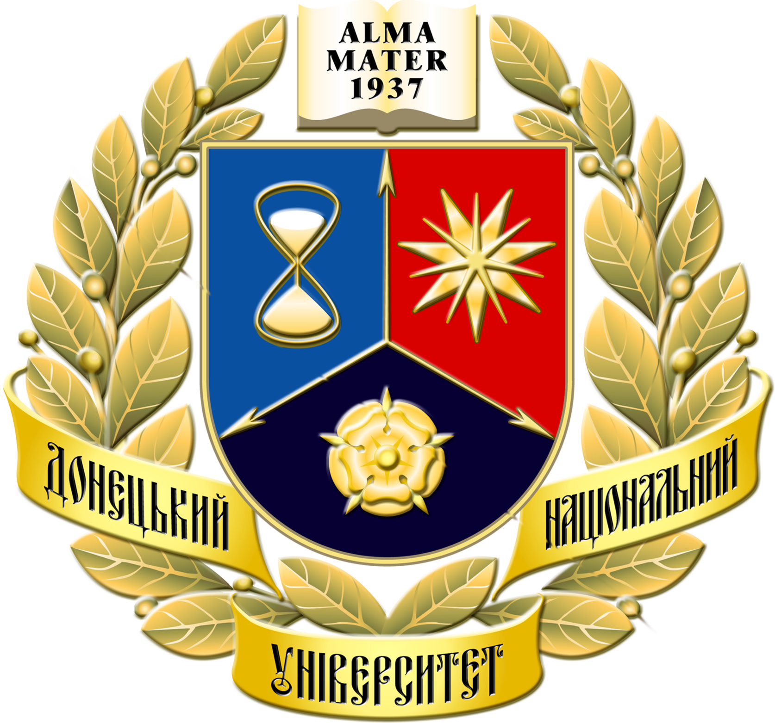

ИНФОРМАЦИОННЫЙ ЛИСТ
Уважаемые коллеги!
Приглашаем Вас принять участие в работе международной
научно-практической конференции

«ПСИХОЛОГИЧЕСКОЕ ЗДОРОВЬЕ И БЛАГОПОЛУЧИЕ НАЦИИ:
ПРОБЛЕМЫ, РЕАЛИИ И ПЕРСПЕКТИВЫ»,

которая состоится 25-26 ноября 2011 года в Донецком национальном университете
Цель конференции: Анализ и обсуждение проблем психического здоровья и обеспечения психологического благополучия населения Украины, развитие и усовершенствование системы оказания психологической помощи.
Основные направления и вопросы для обсуждения на конференции:

- Государственная политика в области охраны психического здоровья и психологического благополучия людей в Украине как необходимое условие построения демократического общества
- Европейская декларация по охране психического здоровья и международный опыт в сфере обеспечения психологического здоровья и благополучия населения
- Научные основы категорий психологического здоровья, благополучия и счастья
- Психологические составляющие духовности и качества жизни человека
- Коммуникация, социальная поддержка и психологическое здоровье
- Семья и психологическое здоровье и благополучие
- Профилактика аддиктивного поведения
- Психическое здоровье детей и подростков в образовательных учреждениях
- Правоохранительные институты и психологическое здоровье и благополучие населения
- Психологическая помощь как возможность сохранности здоровья и наращивания «человеческого потенциала», перспективы дальнейшего развития системы психологической помощи населению
- Саморегуляция, совладание с болью, болезнью и стрессом
- Проблемы осуществления психологической практики
- Стандарты качества психологических услуг и аккредитация практикующих психологов
- Психология здорового образа жизни
- Социальная реклама психологического здоровья и благополучия

Для участия в конференции приглашаются представители органов власти, общественных организаций, специалисты в области теоретической и практической психологии, педагогики, социологии, политологии, государственного управления, здравоохранения, образования, а также все, кому интересна проблематика психологического здоровья и благополучия. Участникам предоставляется возможность, как опубликовать результаты научных исследований, методические и практические разработки, выступить с докладом на выбранную тему, так и сообщить о своей деятельности с информационной целью.

Рабочие языки конференции: украинский, русский, английский.

В ходе конференции будут проведены пленарные заседания, мастер-классы, круглые столы. Для ведущих предоставляется возможность презентовать свой метод, провести мастер-класс (до 2-х часов), творческую мастерскую, обсудить актуальные вопросы в неформальном общении.

К началу конференции планируется издание сборника материалов конференции в авторской редакции, стоимость которого будет примерно – 80 грн. (10 у.е.), для членов Ассоциации психологов Донбасса (АПД) – скидка 50% (при наличии удостоверения, продленного на 2011г.). Оргвзнос за участие в конференции – 80 грн. (10 у.е.), для членов АПД – бесплатно.

Оплату оргвзноса и сборника можно производить на счет Ассоциации с предоставлением квитанции об оплате (банковские реквизиты: получатель: ОО «Ассоциация психологов Донбасса» ВАТ АКБ «АВТОКРАЗБАНК» в г. Донецке, код ЕДРПОУ 35610474, МФО 335764 р/р 26008009901423. В платежном поручении указать: «За участие в конференции 2011 свою фамилию и инициалы») либо непосредственно перед началом конференции.

Затраты, связанные с проездом, проживанием и питанием, за счет участников или учреждений, которые их направляют.

Контакты организационного комитета:
Секретарь АПД - Голышева Надежда Викторовна тел.: (095)-051-86-63; E-mail: apd.dn@mail.ru

Кафедра психологии ДонНУ тел.: (062) 335-79-52; E-mail: kaf_donnu@mail.ru.

Дополнительная информация на сайте Ассоциации психологов Донбасса: www.apd.dn.ua

